STATIC AND DYNAMIC EFFECTS OF GREAT BRITAIN FOREIGN TRADE AS A RESULT OF BREXIT

Abstract
Although in recent years, even decades, the present trend of stronger linkages between countries for joint action and performance on the world political and economic scene is currently witnessing something quite the opposite. One of the most powerful integration in the world - the European Union is facing tough test: for the first time in its history, faced with the intention of some members to leave the integration. Being part of the integration has brought many benefits to its members, but also some limitations. At the moment these limitations in the eyes of the authorities and the people of Great Britain seem much greater than the benefits gained from membership. While many experts warn that the progress of Great Britain cannot be planned independently of the European Union, others claim that the return of independence to overcome many obstacles to faster development. One thing is certain - the abandonment of the European Union will not be an easy process, but will require extensive negotiations and analysis. Changes resulting from such a decision will be significant, particularly in economic terms, and will have a strong impact on future foreign relations Britain with the rest of Europe and the world. It is difficult to determine all the possible effects of leaving the Union and to assess what will be the final outcome because it cannot yet predict a clear direction for further unwinding of the entire process.
Key words: membership, the European Union, free trade effects, negotiations, alternatives
JEL: F14, F15, F36

статички и динамички ефекти спољне трговине као последица изласка Велике Британије из ЕУ

Апстракт
Иако је последњих година, па и деценија, присутан тренд све чвршћег повезивања земаља ради заједничког деловања и наступа на светској политичкој и економској сцени, тренутно сведочимо нечему сасвим супротном. Једна од најмоћнијих интеграција у свету - Европска унија се налази пред незгодним тестом: по први пут у својој историји се суочава са намером неке од чланица да се осамостали. Бити део интеграције је донело бројне предности њеним чланицама, али и одређена ограничења. Тренутно та ограничења у очима власти и народа Велике Британије делују знатно већа него користи остварене чланством. И док бројни стручњаци упозоравају да се напредак Велике Британије не може планирати независно од Европске уније, други тврде да ће се повратком независности превазићи многе препреке бржем развоју. Једно је сигурно – напуштање Европске уније неће бити нимало једноставан процес, већ ће захтевати исцрпне преговоре и анализе. Промене настале таквом одлуком ће бити значајне, посебно у економском смислу, и имаће снажан утицај на будуће спољнотрговинске односе Британије са остатком Европе и света. Тешко је утврдити све могуће ефекте изласка из Уније и оценити какав ће бити коначан исход јер се још увек не може предвидети јасан правац даљег одвијања целокупног поступка.
Кључне речи: чланство, Европска унија, слободна трговина, ефекти, преговори, алтернативе
JEL: F14, F15, F36

Увод

Уз све интезивнији процес глобализације и бржи развој технологије, у савременом добу је тешко замислити опстанак једне државе издвојене од остатка света. Данас смо сведоци различитих видова интеграција у националним, регионалним и међународним размерама. Ипак, нешто више од половине британских гласача (близу 52%) 23. јуна 2016. године је на питање да ли Уједињено Краљевство треба да напусти Европску унију одговорило потврдним одговором. Тиме је стављена тачка на дебату о чланству, актуелна већ годинама уназад. Након што је одлуку о ,,брегзиту'' недавно подржао и Парламент, а краљица формално дала пристанак, покренут је члан 50 Лисабонског уговора и тиме формално започет процес изласка из Европске уније (ЕУ). Међутим, иако је гласањем добијен одговор на дилему која је била присутна већ дуже време на острву, отворила су се многа значајнија питања.
Како ниједна чланица до сада није напустила европску интеграцију (осим неких територија након ослобађања од колонијалних власти садашњих чланица), постоји велики степен неизвесности око тога како ће тећи процес изласка. Уговором је предвиђено да након одлуке о изласку и покретања члана 50 започне период од две године током којег би две стране требало да постигну договор. Ипак, многи стручњаци упозоравају да није реално очекивати да ће се процес изласка тако брзо завршити и верују да ће преговори захтевати знатно више времена. О томе можда најбоље говори и изјава самих Владиних званичника уочи референдума, које је гласила да би ,,глас за излазак из ЕУ био тек почетак, а не крај процеса; и да би могао довести до читаве деценије несигурности, па чак и дуже од тога.''
Веома је тешко, готово немогуће, са сигурношћу утврдити какве ће све промене изазвати повлачење из ЕУ и којег интензитета јер ће то првенствено зависити од постигнутих договора. Једна од области у којој ће последице свакако бити веома изражене јесу спољнотрговински односи.

Теоријски оквир и преглед претходних истраживања

Од како су намере за изласком из ЕУ постајале израженије на британском острву, све већи број стручњака из различитих области је почео да истражује потенцијалне ефекте ове одлуке. Већина њих је највише пажње посветила могућим економским последицама. У свом извештају ,,Економске последице напуштања Европске уније'' Центар за европске реформе, који је окупио бројне економисте, пословне људе и стручњаке указао је на високи степен повезаности Велике Британије са остатком Уније (Springford, Tilford, McCan, Whyte & Odendahl, 2016). Поред анализе последица имиграција на домаће зараде и запосленост, обавезе поштовања европске регулативе и фискалних импликација, највећи значај је посвећен утицају чланства на трговину и спољнотрговинске односе Велике Британије. Закључак је био јасан – излазак ће скупо коштати Британију и једини начин да се губици ублаже јесте да будући однос са Европском унијом буде дефинисан на начин који ће јој омогућити што отворенији приступ заједничком тржишту, сличан оном какав има сада. Конструисањем модела који би показао колики обим трговинске размене се може приписати чланству, дошло се до закључка да је трговина са осталим земљама Европе већа за чак 55%, што износи више од 100 милијарди фунти ако се узме у обзир вредност робне трговине Велике Британије са Унијом последњих година.
Бројне студије које су се бавиле економским ефектима ''брегзита'' су дефинисале неколико сценарија, односно анализирале начине на који будући однос Британије и ЕУ може бити уређен и какве ће последице то имати. Под најповољнијим случајем по Велику Британију се подразумевало постизање споразума о слободној трговини којим би се елиминисале царине на робу, а нецаринска ограничења била минимална. Најгори сценарио је значио да се трговинска размена одвија без договора, под условима Светске трговинске организације (СТО) што укључује високе царине и значајне нецаринске баријере.
Резултати истраживача са Лондонске школе економије (Dinghra., Ottaviano, Sampson & Van Reenen, 2016) су показали да се чак и у најбољем случају по Британију могу очекивати губици од око 1,3% бруто домаћег производа (БДП), а уколико би услови међусобних трговинских односа били гори, та бројка би могла да буде знатно већа, чак 2,6% БДП-а. Процене дугорочних ефеката су још неповољније. Наиме, слободан приступ заједничком тржишту пружа могућности за остваривање економије обима, повећава конкурентски притисак и подстиче иновативност, што доприноси увећању продуктивности. Према спроведеним анализама, услед изостајања ових ефеката, Британија би се могла суочити са губицима између 6,3% до 9,5% БДП-а.
До сличних резултат су дошле и друге студије што је само додатно продубило питање да ли ће излазак бити паметан потез. На захтев Конфедерације британске индустрије (Confederation of British Industry), једна од најпознатијих компанија за пружање стручних услуга PricewaterhouseCoopers LLP (PwC) је у свом извештају ,,Напуштање Европске уније: последице по британску економију'' дала детаљну процену могућих економских последица изласка (PwC, 2016). Поред неминовног пораста несигурности и ризика који ће излазак изазвати, предвиђено је смањење фискалних расхода, мањи прилив миграната, и нешто нижи трошкови регулативе. Али оно што највише мучи економисте јесте сигуран пад обима трговинске размене и инвестиција. Анализа је спроведена узимајући у обзир различите периоде, односно на краћи рок, који обухвата период одмах након изгласаног изласка из ЕУ, до 2019. године и дужи рок, који се односи на време од 2020. до 2030. године, до када се очекује да ће односи са ЕУ и земљама изван ње већ бити у потпуности дефинисани, услови стабилизовани и да ће нестати првобитна неизвесност. Добијени резултати су показали несумњив пад БДП-а. У најбољем случају, на кратак рок, тај пад износи око 3%, што је највећим делом изазвано несигурношћу, док би дугорочно посматрано, та бројка износила око 1,2%. Међутим, у најгорем сценарију цифре су знатно веће. Па се тако за првих неколико година након изласка предвиђа пад од чак 5,5%, а у дужем року, до 2030. године смањење БДП за 3,5% у односу на ниво који би постојао да Британија остане чланица. Од тога око 0,5% пада БДП-а се може приписати погоршању спољнотрговинских односа, чак и у случају да Велика Британија постигне споразум о слободној трговини са ЕУ, док би се приликом обављања трговинске размене према условима СТО тај удео кретао од 1,7% у кратком року до 2,1% у дужем.
Британско министарство економије и финансија (HM Treasury, 2016) је у својој анализи ефеката чланства у ЕУ и могућим алтернативама утврдило да ће било који начин формирања односа са остатком Уније донети значајне економске губитке. Такав закључак је донет на основу тога што би било која опција неизбежно увећала трошкове трговине, а да при том не би омогућила неограничен приступ заједничком тржишту попут оног какав Британија сада има, и учинила земљу мање атрактивном за страна улагања. Процењујући утицај изласка из ЕУ на трговину и стране директне инвестиције и како ће се то дугорочно, у периоду након 15 година, одразити на продуктивност и бруто друштвени производ Британије, дошло се до резултата да ће напуштање ЕУ у сваком случају изазвати значајан пад БДП-а. Процењује се да би након 15 година Велика Британија имала између 3,4% и 4,3% већи БДП када би остала чланица Уније него уколико након изласка приступи Европском економском простору. Дакле, чланство у ЕЕП уместо у ЕУ би проузроковало годишњи губитак БДП-а од 2.600£ по домаћинству. Та разлика ће бити још већа уколико се даљи однос Британије и Уније уреди помоћу билатералног споразума. Наиме, процене су да би БДП био за око 4,6% до 7,8% већи останком у Унији него у случају постизања билатералног споразума, што би за свако британско домаћинство значило губитак БДП-а од око 4.300£ годишње. У најгорем сценарију трговинска размена би се обављала према правилима СТО при чему би након 15 година Велика Британија имала између 5,4% и 9,5% већи БДП да је задржала чланство у ЕУ, односно то би значило годишњи губитак БДП-а од око 5.200£ по домаћинству. Анализа је показала да и упркос знатно нижим фискалним расходима изван Европске уније, ниједна од алтернатива не може пружити Британији такве економске предности као само чланство.
Своју анализу дала је и Организација за економску сарадњу и развој (OECD, 2016), која је у извештају ,,Економске последице брегзита: захтевна одлука'' изнела закључак да ће напуштање ЕУ изазвати трајне и растуће губитке за британску привреду. Процене су се базирале на низу претпоставки, укључујући то да ће се домаћа економија суочити са строжим финансијским условима, већом несигурношћу и падом поверења у кратком року, а високим трговинским баријерама и ограниченим кретањем радне снаге на дужи рок. Без обзира на који начин буде уређен будући однос Велике Британије и ЕУ, прогнозира се да ће обим трговине и финансијске активности бити знатно мањи. Узимајући све то у обзир, процењено је да ће излазак из Уније довести до смањења британског БДП-а за око 3,3% до 2020. године, док би дугорочно гледано тај пад могао бити још већи, око 5,1% (до 2030. године).
Међу институцијама које су разматрале економске ефекте брегзита нашао се и Међународни монетарни фонд (IMF, 2016), који је у свом извештају кориговао претходне процене раста БДП-а Велике Британије због неизвесности будућег економског односа са земљама ЕУ и остатком света. Предвиђања су указивала да би до 2019. године британски БДП могао бити мањи за око 1,4% у најбољем случају, док би се тај пад кретао око чак 5,6% у најгорем сценарију.

Економски значај чланства у Европској унији за спољну трговину Велике Британије

Од краја Другог светског рата обим светске трговине је растао знатно брже од произведеног аутпута. Ублажавањем и елиминисањем појединих царинских и нецаринских баријера, продор на нова тржишта је био олакшан. Трговина је бележила значајан раст, како између развијених земаља, тако и између њих и земаља у развоју. Док је целокупна светска трговина добијала све веће размере, Европа се издвојила као регионални трговински центар. Преко 3/5 укупне робне трговине земаља чланица ЕУ се одвија између њих самих. У протеклој деценији трговинска размена унутар ЕУ се развијала споријим темпом од трговине са земљама ван ње, али је ипак забележила раст од око 4% годишње, што указује да су могућности европске интеграције још увек далеко од исцрпљених (график 1). Кључно питање се односи на то да ли за Британију приоритет треба да представља трговина са земљама чланицама или са трећим земљама, као и да ли само чланство ограничава британске фирме да прошире своје пословање на тржишта тих земаља.
График 1: Трговина унутар ЕУ и између ЕУ и остатка света
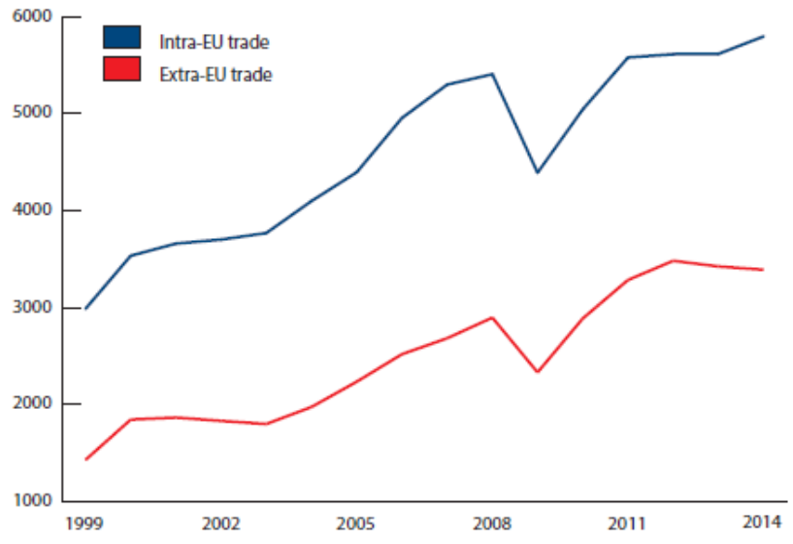
Унутрашња трговина ЕУ
Спољна трговина ЕУ
извоз плус увоз
(милијарде евра)
Извор: Springford, Ј., Tilford S., McCann, P., Whyte P., Odendahl, C. (2016) The economic consequences of leaving the EU – The final report of the CER comission on Brexit 2016, Centre for European Reform (CER), London

Укидањем царина и дозвољавањем слободног кретања робе, услуга, људи и капитала, јединствено тржиште значајно доприноси увећању обима трговине између чланица. Хармонизацијом прописа везаних за производе, извозници не морају да врше измене на својим производима при уласку на тржиште сваке од чланица како би одговорили на различите националне захтеве, већ је довољно да њихова роба испуњава минимум прописаних стандарда. Међутим, чланство у ЕУ може ограничавати трговину са државама ван тог подручја услед обавезне примене усвојених заједничких царинских тарифа на робу из трећих земаља и значајних нецаринских баријера. Ове мере могу довести до тога да се део британске трговине преусмери ка европским произвођачима, иако су они често скупљи од великог броја произвођача који се налазе ван Уније. У том случају, излазак из ЕУ би донео одређене користи Великој Британији.
График 2 приказује кретање трговинске размене Велике Британије са осталих 11 чланица оснивача ЕУ; са садашњих 28 чланица; са ОЕЦД земљама ван ЕУ; и економијама у успону. Након почетне експанзије '80-их и '90-их година, обим трговине са осталим земљама Уније је почео да стагнира, док је трговина са економијама у успону порасла, што је највероватније последица њиховог брзог развоја. Ипак, у иностраној тражњи за британским производима и услугама и даље доминира ЕУ. Око 40% иностране тражње за услугама и чак 46% за домаћим производима долази од стране осталих чланица Уније што је скоро троструко више од тражње САД-а. Када се говори о земљама БРИК-а (Бразил, Русија, Индија и Кина) удео тражње износи око 8% и 10%. Оно што додатно указује на велику зависност од заједничког тржишта јесте и висока интегрисаност британских компанија у европске ланце снабдевања кроз пружање транспортних, маркетиншких, финансијских и других услуга, као и велики број предузећа која се налазе у ,,узводном'' делу домаћих ланаца снабдевања и која пружају полупроизводе и услуге неопходне за процес производње извозних компанија. Стога је јасно да излазак из ЕУ може довести у питање опстанак многих домаћих и европских ланаца снабдевања.

График 2: Трговина Велике Британије са Европском унијом и остатком света
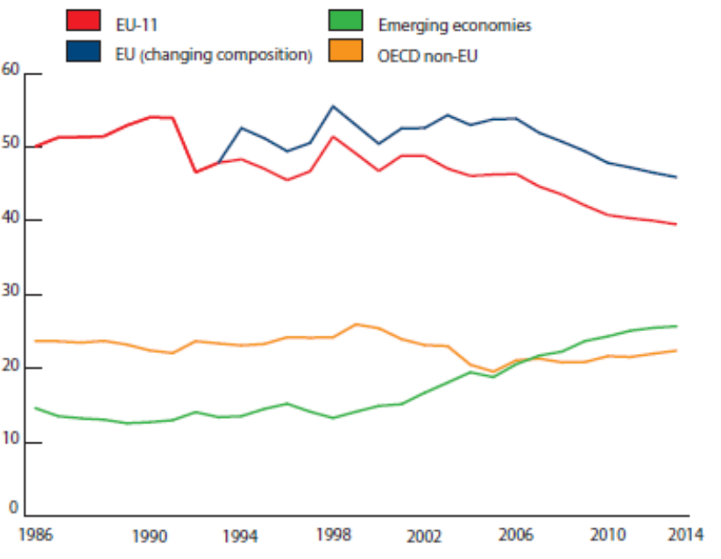
проценат
укупне трговине
земље у успону
земље ОЕЦД-а ван ЕУ

ЕУ - 11
ЕУ - 28
Извор: Springford, Ј., Tilford S., McCann, P., Whyte P., Odendahl, C. (2016) The economic consequences of leaving the EU – The final report of the CER comission on Brexit 2016, Centre for European Reform (CER), London

Међутим, чињеница да је ЕУ највећи спољнотрговински партнер Велике Британије можда нема никакве везе са самим чланством. Нимало не изненађује то што се значајан део трговинске размене остварује управо са остатком Уније имајући у виду да велики број осталих чланица јесу развијене земље које се налазе у суседству, па је велика вероватноћа да би биле највећи спољнотрговински партнери и без постојања заједничког тржишта. Исто тако, тешко је утврдити и да ли је чланство у ЕУ имало негативан утицај на обим трговине коју је Британија имала са остатком света и довело до нивоа који је нижи од оног који би иначе био остварен. Да би се добили поузданији резултати и проценили ефекти чланства на спољну трговину Велике Британије, фактори који одређују ниво трговинске размене између земаља морају се сагледати у односу на економску снагу земље спољнотрговинског партнера, њену удаљеност, да ли њени грађани говоре енглески језик и сл. Уколико су ови фактори исти за посматране државе, а Британија и поред тога више тргује са ЕУ него са земљама изван ње, онда је јасно да се увећани обим трговине може приписати чланству.
Како би испитали утицај чланства на трговинску размену Велике Британије, поједини економски стручњаци су покушали да конструишу модел који би измерио утицај Европске уније на стварање и преусмеравање трговине између Велике Британије, ЕУ и 30 других највећих спољнотрговинских партнера који нису чланице. Заједно, размена са овим земљама чини око 90% укупног обима трговине Велике Британије. Сагледани су подаци о укупној вредности остварене трговине (увоз и извоз) између Британије и 181 државе, у периоду од 1992. до 2010. године. У овој анализи у обзир су узети најпре подаци о бруто друштвеном производу сваке земље и девизном курсу, а потом и остали фактори који утичу на трговинске односе земаља. Статистичким методама се дошло до резултата да је обим трговине између Велике Британије и ЕУ за 55% већи него што би се очекивало с обзиром на величину ових привреда и осталих услова. У 2014. години, робна размена са земљама ЕУ је износила 372 милијарде фунти, што би значило да је овај ''ефекат чланства у ЕУ'' око 130 милијарди.
Уз помоћ овог модела дошло се до закључка да нема доказа да је чланство у ЕУ довело до преусмеравања трговинске размене Велике Британије од земаља изван интеграције ка чланицама, иако се сматра да је увоз појединих производа из трећих земаља нешто мањи управо због постојања другачијих услова и царина које такву робу чине скупљом. Међутим, користи остварене слободном трговином са бројним развијеним земљама из суседства свакако превазилазе те губитке. А како смањење трошкова трговинске размене са кључним спољнотрговинским партнерима представља један од најважнијих економских интереса, према резултатима овог модела јасно је да чланство у ЕУ то успешно испуњава. Добијени резултати су указали да је захваљујући чланству у ЕУ обим укупне спољнотрговинске размене Британије већи за око 35%.
Главни недостатак овог модела јесте тај што не узима у обзир сектор услуга, на који се односе две петине британске трговине. Велика Британија има значајну конкурентску предност када је реч о пружању услуга, при чему водећу улогу заузимају финансијске услуге и услуге везане за пословање, као што су рачуноводствене, правне и услуге из области консалтинга. С обзиром да слободно кретање капитала и пружање услуга представљају две од четири слободе кретања успостављене заједничким тржиштем, ЕУ је до сада учинила многе кораке како би смањила препреке у овим областима.
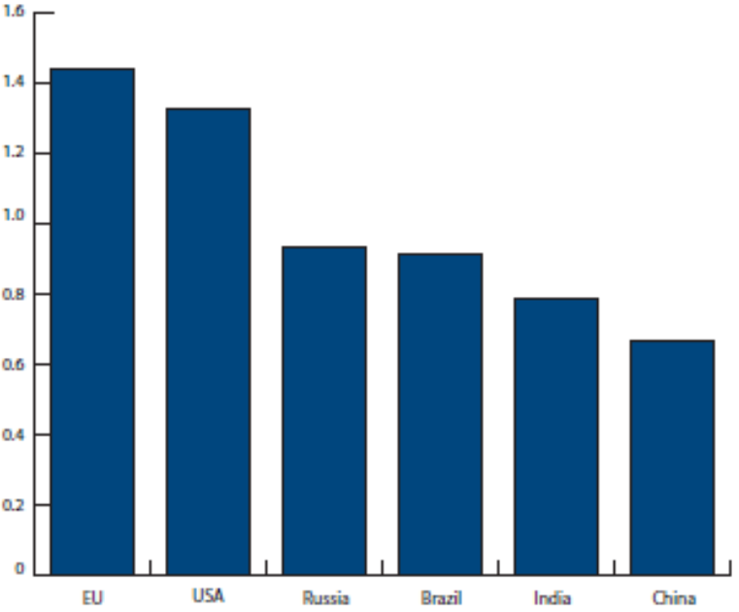
График 3. Раст у трговини услугама Велике Британије са највећим партнерима од 1999. до 2015. године

Раст у трговини услугама/раст БДП-а

ЕУ САД Русија Бразил Индија Кина

Извор: Springford, Ј., Tilford S., McCann, P., Whyte P., Odendahl, C. (2016) The economic consequences of leaving the EU – The final report of the CER comission on Brexit 2016, Centre for European Reform (CER), London

Трговина услугама између Велике Британије и осталих земаља чланица је расла брзином од око 1,5 пута од стопе економског раста ЕУ забележене од 1999. године и брже него са било којим другим земљама и регионима (график 3).Да би се направило адекватно поређење услужне размене са различитим земљама, треба сагледати стопу раста трговине услугама са одређеном земљом у односу на кретање њеног бруто друштвеног производа. Иако је услужна размена са САД-ом током овог периода је расла приближним темпом (око 5% годишње), у поређењу са привредним растом САД-а, то даје нешто слабији резултат него однос са ЕУ. Када је реч о економијама у успону, услужна размена са њима је расла великом брзином између 1999. и 2015. године, али је тај раст био мањи у поређењу са економским напретком ових земаља. О значају ЕУ као спољнотрговинском партнеру можда најбоље говори чињеница да је 2015. године вредност пружених услуга осталим земљама чланицама била чак девет пута већа него Бразилу, Индији, Кини и Русији заједно. Међутим, такав резултат према мишљењу неких и није посебно импресиван с обзиром на уложене напоре за либерализацију сектора услуга где се још много тога се може учинити.

Потенцијални ефекти напуштања Европске уније на британску трговину

С обзиром на високу повезаност британске привреде са остатком Европе, увођење трговинских баријера у међусобној размени може имати значајне последице. Тешко је унапред квантификовати ове ефекте јер ће они првенствено зависити од начина на који се буде дефинисао будући однос Велике Британије и остатка Уније.
Ипак, узимајући у обзир очекиване промене у трговинској размени и буџетским расходима на име чланства, могу се предвидети последице које би неки од потенцијалних сценарија донели. Резултати истраживача са Лондонске школе економије су показали да се чак и у најповољнијем случају по Британију, који подразумева елиминисање царина на робу и минимална нецаринска ограничења (однос попут оног какав тренутно има Норвешка са ЕУ), могу очекивати губици од око 1,3% бруто друштвеног производа. Ако би услови били гори, што значи да би се трговина одвијала без постигнутог споразума, према правилима Светске трговинске организације, та бројка би могла да буде знатно већа, чак 2,6% БДП-а. Међутим, оно што је далеко више забрињавајуће јесте процена дугорочних ефеката која узима у обзир и утицај трговине на продуктивност. Слободан приступ заједничком тржишту омогућава остваривање економије обима, повећава конкурентски притисак и подстиче иновативност, што доприноси увећању продуктивности. Изостајањем ових ефеката, Британија би се могла суочити са губицима између 6,3% до 9,5% БДП-а. Велики број других истраживања је дао сличне резултате па је исправност одлуке о изласку доведена у сумњу.
Присталице изласка тврде да ће по напуштању ЕУ, Британија прилично лако моћи да успостави са њом споразум о слободној трговини јер остварује велики трговински дефицит, па уколико би постојале високе баријере у међусобној трговинској размени, остатак интеграције би поднео већи губитак због смањеног извоза на британско тржиште. У исто време, Британија ће бити ослобођена европске регулативе и биће у могућности да оствари знатно боље трговинске односе са економијама широм света, склапањем спољнотрговинских споразума и елиминисањем царина. Као потпора овој тврдњи наводи се веровање да Велика Британија сама по себи има довољно јак положај и да ће бити успешан преговарач. Међутим, ови аргументи су доста поједностављени и варљиви.
Бројни економски стручњаци упозоравају да је погрешно мислити да ће Британија бити у таквој позицији да диктира услове у преговорима са ЕУ. Први разлог је тај што је заједничко тржиште далеко значајније за британске извознике него што је тржиште Велике Британије за европске произвођаче. Остатак Уније купује скоро половину британског извоза док је британско острво тржиште за свега десетак процената извозних производа преосталих земаља чланица. Друго, око половине трговинског суфицита који ЕУ остварује са Великом Британијом потиче од стране само две државе – Немачке и Холандије. Већина осталих земаља чланица у међусобним трговинским односима са Британијом не остварује значајан суфицит, а многе бележе и дефицит. Како би успостављање било каквог трговинског споразума захтевало пристанак свих 27 чланица, од којих свака има различите интересе када је реч о спољнотрговинским односима са Великом Британијом, неизвесно је у ком правцу ће ти преговори тећи.
Поред тога, приступ Велике Британије тржиштима земаља ван ЕУ у великој мери зависи управо од њеног чланства. С обзиром да њен извоз чини доста мали део укупног светског извоза робе и услуга (око 3%), и у сталном је опадању због економија у успону које се у све већој мери интегришу у светско тржиште, јасно је да ће Велика Британија као самостални учесник у трговинским односима имати неупоредиво слабију позицију у преговорима.
Свакако примарни задатак који треба решити током процеса напуштања ЕУ јесте одлучити на који начин ће будући трговински односи са њом бити успостављени. Као могуће, наводи се неколико опција.

Алтернативни споразуми са Европском унијом

Иступање из ЕУ оставља неколико могућности за уређење спољнотрговинских односа са њом: чланство у Европском економском простору (тзв. Норвешки модел), царинска унија (слична оној какву ЕУ има са Турском), скуп билатералних споразума (случај између Швајцарске и чланица ЕУ), споразум о слободној трговини, какав Унија има са многим земљама, од Јужне Кореје до Јужне Африке, или трговина под условима Светске трговинске организације (СТО).

Чланство у Европском економском простору (Норвешки модел)

Европски економски простор (ЕЕП) обухвата ЕУ и земље Европског удружења слободне трговине (ЕФТА) - Норвешку, Исланд и Лихенштајн. Овај споразум у основи представља договор о слободној трговини између Уније и поменутих земаља и подразумева ширење заједничког тржишта и слободе кретања робе, услуга, људи и капитала, заједно са прописима из области запошљавања, заштите потрошача, животне средине и конкуренције и на ове три државе. Ако би се Велика Британија након изласка из ЕУ одлучила за приступ ЕЕП, њене компаније би и даље имале слободан приступ заједничком тржишту и користи од трговинских споразума које Унија има са другим земљама. Међутим, Британија не би имала право учешћа у дефинисању трговинске политике ЕУ, и даље би морала да поштује њену регулативу, а при том не би имала права да на њу утиче. Осим тога, на извоз робе из Велике Британије би се примењивала правила о пореклу производа, што би код неких компанија изазвало додатне трошкове и обимну папирологију. Ипак, као чланица ЕЕП, несумњиво би се суочавала са мањим бројем прописа. Многи аутори тврде да би мањи број обавезујућих правила донео велико олакшање пословним субјектима из Велике Британије, који би ослобађањем од европске регулативе наметнуте чланством, могли значајно да умање своје трошкове и унапреде своју конкурентност на светском тржишту. С друге стране, државе чланице ЕЕП-а нису део Заједничке аграрне политике и Политике рибарства, а приликом извоза својих пољопривредних производа на тржиште Уније суочавају се са увозним царинама. Велика предност оваквог модела је у томе што ове земље имају потпуну самосталност у дефинисању своје спољнотрговинске политике, увођењу царина према трећим земљама и ступању у трговинске односе. За унутрашњу трговину је значајно то што би у овом случају Британија била у могућности да сама доноси одлуке о висини пореских стопа на додату вредност. Осим тога, имала би и пуну контролу над сопственом пољопривредом, рибарством, унутрашњим пословима и правосудним системом. Финансијски гледано, ова опција не би била нарочито повољна јер Норвешка, иако није пуноправна чланица, издваја значајан део својих средстава за европски буџет.

Царинска унија

Један од могућих начина уређења будућег односа са ЕУ јесте и успостављање царинске уније, какву тренутно Унија има са Турском. Између земаља чланица царинске уније елиминишу се царине, а према трећим земљама се уводе заједничке царинске стопе. Међутим, однос који постоји између Турске и ЕУ се не може сматрати типичном царинском унијом јер се о царинама према трећим земљама првенствено одлучује у Бриселу, без великог утицаја Турске. Турска такође мора поштовати преференцијалне споразуме које Европска унија има са државама ван Европе, а да при том нема користи од таквих договора јер њени производи и даље трпе царинска оптерећења приликом извоза у те земље. Често се за однос ЕУ и Турске каже да представља ограничену царинску унију јер иако обухвата широк спектар производа и услуга, не примењује се на пољоприведне производе. Одлучујући се за овај модел, Британија не би имала утицаја на трговинску политику ЕУ, али би морала да је поштује. Не само да би британски произвођачи морали да ускладе своје производе са европским стандардима, већ би Британија морала да се и даље придржава великог дела европског права. Уколико то не би чинила, приступ заједничком тржишту би јој био ограничен.

Швајцарски модел

С обзиром да је утицај Брисела један од основних разлога противљења останку у ЕУ, за Велику Британију би било неприхватљиво да након изласка из Уније и даље има обавезу да поштује њено законодавство, као што то мора да чини Норвешка у Европском економском простору или Турска у царинској унији. Однос сличан швајцарском моделу који се базира на серији билатералних преговора и споразума изгледа далеко прихватљивији јер пружа могућност да сама одлучи у којим областима европске политике би желела да буде укључена. При том, оваква врста споразума не би утицала на односе Британије са другим земљама, па би имала потпуну слободу у дефинисању своје спољнотрговинске политике. Главни недостатак оваквог модела јесте тај да не би постојао неограничен приступ заједничком тржишту већ би се он морао договорити за сваки сектор посебно. Швајцарска свој однос са ЕУ базира на серији билатералних секторских споразума – 20 важних и 100 од мањег значаја – при чему нису сви битни сектори покривени. Швајцарска има споразум о слободној трговини робом са Унијом, али за разлику од норвешког модела нема слободног промета услуга већ је приступ ограничен само на оне делове тржишта услуга за које су постигнути споразуми. С обзиром на развијеност и значај услужног сектора Велике Британије, ова опција не би била нарочито повољна по њу. Међутим, и трошкови чланства би били далеко мањи јер Швајцарска није део Заједничке аграрне политике, Политике рибарства и регионалне политике, па нема обавезу издвајања финансијских средстава у ове сврхе. Мада, од 2006. године учествује у регионалном развоју ЕУ пружањем помоћи појединим чланицама. Иако код овог модела нема препуштања законодавне власти наднационалном телу, Британци би свакако морали своје законодавство да развијају тако да и даље буде еквивалентно европском и на тај начин омогуће себи слободан приступ заједничком тржишту. Како овакав тип односа захтева константну ревизију билатералних споразума и сталне преговоре, што је веома сложен процес и захтева доста времена, у Бриселу се на овакав начин успостављања односа не гледа као на формалан модел који би се могао поновити. Управо из тих разлога, за Велику Британију можда и не буде постојала могућност да постигне један овакав споразум какав је швајцарски.

Споразум о слободној трговини

Велика Британија би након напуштања ЕУ могла да потпише са њом и споразум о слободној трговини. Трговинска размена са земљама чланицама би се одвијала слободно, а Британија би била у могућности да сама контролише своју трговинску политику према осталим земљама. На овај начин, сама би либерализовала спољнотрговинске односе до мере која одговара њеним националним интересима без обавезе усклађивања са преосталих 27 чланица и утицаја органа ЕУ. Излазак би у коначном могао да умањи цене увозних производа из трећих земаља под претпоставком да увозне царине буду на нижем нивоу од оних које прописује Унија. С обзиром на велики међусобни значај и повезаност британског и преосталог тржишта ЕУ, верује се да постоје велике шансе за постизање оваквог споразума, па чак и добра могућност да царине на поједине британске производе буду укинуте. Међутим, сасвим је извесно да у овом случају Британија не би имала слободу да самостално дефинише регулативу. Што је обухватнији трговински споразум, то је и већи број европских прописа којих би морала да се придржава. Британски произвођачи би свакако и даље морали да поштују производне стандарде и друге техничке спецификације да би могли да наставе са продајом својих производа на заједничком тржишту. Посебно значајно за Велику Британију би било да се у споразум о слободној трговини са Европском унијом укључи и сектор услуга, с обзиром да он чини изузетно велики део британског извоза. Према неким очекивањима, такав споразум би у најбољем случају Британији дао положај какав има и сада, али би она свакако остала без могућности да утиче на даљу либерализацију услужне размене. Услужна размена са трећим земљама би могла бити прилично смањена јер ће излазак вероватно умањити њену атрактивност и значај који има као финансијски центар ЕУ и центар за пружање стручних услуга уз различитих области.

Трговина према правилима Светске трговинске организације

Уколико Велика Британија не буде спремна да прихвати услове које са собом носе претходне опције, трговинске односе са ЕУ би могла да успостави под условима Светске трговинске организације. У том случају, повратила би целокупни суверенитет над својом трговинском политиком и спољнотрговинским односима, а не би била у обавези да по било ком основу финансијски доприноси буџету ЕУ, нити да поштује њену регулативу. Ипак, овакав положај са собом носи високу цену. Од свих земаља чланица СТО се захтева да поштују принцип недискриминације и да се према свим државама односе исто тј. уколико једној од њих пруже повлашћенији третман, односно пропишу нижу царину за одређени производ, то морају да учине и према осталим. Британија би се у овом случају суочила како са царинским, тако и са значајним нецаринским баријерама па у таквим условима британски извозници не би били ценовно конкурентни на европском тржишту. Поједини сектори привреде би били посебно угрожени. Оваква правила би се примењивала и у супротном смеру, па би царине којима се терете производи из ЕУ у Британији морале да буду исте као и за производе из других држава са којима нема посебне трговинске споразуме. Поред тога, није дозвољено ни увођење било каквих додатних домаћих пореза на производе из других земаља. А уколико би Велика Британија донела одлуку да укине царине на европске производе, исто то би морала да учини и за производе из осталих земаља чланица СТО. У оквиру СТО није постигнуто много по питању либерализације трговине услугама, па последице избора овог модела успостављања трговинских односа са ЕУ по сектор услуга би биле још озбиљније.

Трговински преговори са земљама изван Европске уније

Европска унија поседује огроман број споразума о слободној трговини и читав систем трговинских повластица у односима са трећим земљама. Међутим, када Велика Британија напусти Унију, неће наследити постигнуте билатералне трговинске споразуме већ ће морати да крене у преговоре самостално са сваком од тих држава. Овај процес ће захтевати пре свега доста времена, док ће се при том британски извозници суочавати са високим трговинским баријерама и неизвесним приступом тржиштима. Треба имати на уму да за многе земље споразум о слободној трговини са Великом Британијом неће ни изблиза бити тако значајан као исти са ЕУ, с обзиром на разлику у величини и могућностима тржишта. За остваривање слободног приступа тржиштима и максимизирање користи од спољнотрговинских односа кључна је преговарачка моћ. Иако врло отворена, економија попут британске не би имала велику моћ у међусобним преговорима, посебно када се ради о великим светским силама. Због своје величине (више од четвртине укупног глобалног аутпута и популација од 500 милиона) и развијености тржишта Унија има снажану позицију у трговинским преговорима са осталим земљамам на шта Британија самостално не може рачунати. Ипак, велики број је оних који се не слажу са констатацијама да само као део веће целине Велика Британија има могућности да испољи свој утицај на међународном плану. Таква неслагања проистичу из тврдњи да подређивање одлукама европских органа и остваривање заједничких циљева Уније не води увек и задовољавању националних интереса Британије на најбољи начин. Осим тога, изван ЕУ, Британија ће бити у могућности да се самостално представља у светским институцијама које надгледају обављање целокупне међународне трговине, и делује у складу са сопственим интересима. Они који будућност Велике Британије виде изван ЕУ се врло често залажу за успостављање приснијих трговинских односа са осталим земљама Комонвелта који се простире на пет континената и обухвата како развијене тако и земље у развоју. Као главне предности виде међусобне сличности, попут језика и пословног права, које могу бити веома значајне за трговину и поприлично умањити трошкове. Још једна значајна могућност која се често наводи јесте формирање Северно-атлантске зоне слободне трговине, уз приступ Северноамеричкој зони слободне трговине, коју чине САД, Канада и Мексико. Стога, како тврде присталице изласка, Велика Британија, као независна држава, би била у стању да оствари чак и значајнији међународни утицај него што то тренутно чини јер њена судбина више не би била у рукама европских органа. Међутим, овакве тврдње треба узети са великом дозом опрезности јер се базирају на пуким претпоставкама.

Закључак

На основу претходних анализа, може се рећи да je чланством у ЕУ Велика Британија успела да оствари своје главне интересе када је реч о трговини са највећим спољнотрговинским партнерима – да успостави стабилне односе и минимизира трошкове. Иако евроскептици тврде да чланство пружа недовољне погодности на заједничком тржишту с обзиром на обимну обавезујућу регулативу и ограничавање трговинске размене са трећим земљама, истраживања показују супротно. Чланство у европској интеграцији је без сумње значајно допринело расту укупне трговинске размене са осталим чланицама и извозу у земље изван ње, а није представљало значајнију баријеру у односима са њима. Мада заједничко тржиште по питању услуга још увек није пружило жељене резултате, свакако се не може очекивати да ће након изласка из ЕУ услови у овом сектору постати бољи по Британију. Неминовно је да ће излазак донети незгодан избор: задржати приступ заједничком тржишту, али под условима диктираним из Брисела, уз прихватање свих правила без могућности утицаја на њихово дефинисање или стицање потпуне независности и ослобађање од европске регулативе, али уз губитак слободног деловања на заједничком тржишту.
Напуштање ЕУ највероватније неће значити и губитак свих предности у међусобној трговини, али ће оне зависити од услова које Британија постигне у преговорима са Унијом након тога. Као највероватнији исход наводи се споразум о слободној трговини, при чему је за сада немогуће прецизно утврдити шта би све њиме било обухваћено. Свакако да ће за Велику Британију бити најбоље да задржи што приснији трговински однос са Унијом и оствари што слободнији приступ заједничком тржишту. Међутим, очигледно је да се ниједна од алтернатива не може поредити са чланством по питању предности. Изван Уније, даљи наступ на европском тржишту ће бити могућ уз значајна ограничења, Британија неће бити у стању да утиче на даљу либерализацију услужног сектора, неминовно је да ће у неким областима претрпети значајан губитак инвестиција и свакако неће имати ни приближно снажну позицију у будућим преговорима са остатком света, као што је има сада док је саставни део интеграције. Веће баријере у спољнотрговинској размени ће негативно утицати на британске извознике који ће се суочити са већим трошковима и отежаним условима размене. С обзиром на позитиван утицај који извоз има на привреду једне земље и да његово повећање вишеструко увећава национални доходак, јасно је да ће овакве околности довести до значајних негативних последица по домаћу економију.

Литература

Booth, S., Howarth C. (2012) Trading Places: Is EU membership still the best option for UK trade?, Open Europe, London.
Booth, S., Howarth, C., Persson, M., Ruparel, R., Swidlicki, P. (2015) What if...? The Consequences, challenges & opportunities facing Britain outside EU, Open Europe, London.
Clements, B. (2014) Britain outside the European Union, The Institute of Economic Affairs, London.
Dhingra, S., Ottaviano G., Sampson, T. (2015) Should We Stay or Should We Go? The economic consequences of leaving the EU, Centre for Economic Performance, London School of Economics and Political Science, London.
Dinghra, S., Ottaviano, G., Sampson, T., Van Reenen, J. (2016) ‘The economic consequences of Brexit for trade and living standards’, London School of Economics, March 2016.
Gamble, A. (2012) Better off out? Britain and Europe, The Political Quarterly, Vol.83, No.3
Giles, C. (2016) “What are the Economic Consequences of Brexit?,” Financial Times, February 22, 2016.
HM Government (2016) The Process for Withdrawing from the European Union, February 2016.
HM Treasury (2016) HM Treasury Analysis: The Long-Term Economic Impact of EU Membership and its Alternatives, April, 2016.
International Monetary Fund (2016) United Kingdom: Selected Issues, June 2016.
Jackson, J., Akhtar, I.S., Mix, D. (2016) Economic implications of a United Kingdom exit from the European Union, CRS Report, July 2016.
Lea, R., Binley B. (2012) Britain and Europe: A New Relationship, Global Vision, London.
Milne, I. (2011) Time to Say No: Alternatives to EU Membership, London: Civitas, Institute for the Study of Civil Society.
Minford, P. et al (2005) Should Britain leave the EU? An economic analysis of a troubled relationship, Edward Elgar Publishing Ltd.
Murray, I., Broomfield, R., (2014) A road map for British exit from the European Union, The Institute of Economic Affairs, London.
Organization for Economic Cooperation and Development (2016) The Economic Consequences of Brexit: A Taxing Decision, OECD Economic Policy Paper 16, April 2016.
Ottaviano, G., Pessoa, J.P., Sampson, T., Van Reenen, J. (2014), The Costs and Benefits of Leaving the EU, CFS Working Paper Series, Center for Financial Studies; Goethe University Frankfurt.
Oxford Economics (2016) ‘Assessing the economic implications of Brexit’, March 2016
Pain, G., Young, N., (2004) The macroeconomic impact of UK withdrawal from the EU, Economic Modelling.
PwC (2016) Leaving the EU: Implications for the UK economy, March 2016.
Springford , Ј., Tilford, С. (2014) The Great British trade - off : The impact of leaving the EU on the UK’s trade and investment, Centre for European Reform (CER), London.
Springford, Ј., Tilford S., McCann, P., Whyte P., Odendahl, C. (2016) The economic consequences of leaving the EU – The final report of the CER comission on Brexit 2016, Centre for European Reform (CER), London.
Whyte, P. (2013) Do Britain’s European ties damage its prosperity?, Centre for European Reform (CER), London.

статички и динамички ефекти спољне трговине као последица изласка Велике Британије из ЕУ

Резиме
Иако се на чланство не може гледати као на искључиво економско питање јер је оно знатно шире од тога, више политичко, економски разлози за останак у Европској унији су јасни. Различите студије, у којима су коришћени другачији модели и технике, су дошле до истих резултата: након изласка, у спољнотрговинским односима ће доћи до великих промена, које ће се неповољно одразити на бруто друштвени производ Британије, што је подржало став оних који су заговарали останак - да ће ,,брегзит'' значајно наудити британској економији. Узимајући у обзир бројна истраживања и предвиђања економиста, као и тренутне реакције на изгласан и тек покренут процес изласка, закључујемо да би напуштање Европске уније могла бити грешка катастрофалних размера, са одређеним ефектима који ће се нагло испољити већ у кратком року, али имати још озбиљније дуготрајне последице по британско острво у будућности.

HM Government, The Process for Withdrawing from the European Union, February 2016, p. 9.
Springford, Ј., Tilford S., McCann, P., Whyte P., Odendahl, C. (2016) The economic consequences of leaving the EU – The final report of the CER comission on Brexit 2016, Centre for European Reform (CER), London
Dinghra, S., Ottaviano, G., Sampson, T., Van Reenen, J. (2016) ‘The economic consequences of Brexit for trade and living standards’, London School of Economics, March 2016.

